# [Cara Memblok Situs Berdasarkan Kata Kunci di Mikrotik](http://www.linuxku.com/2014/06/Cara-Memblok-Situs-Berdasarkan-Kata-Kunci-di-Mikrotik.html)

Linuxku.com sudah pernah memposting artikel mengenai [cara mengaktifkan transparent web proxy di Mikrotik](http://www.linuxku.com/2013/09/Mengaktifkan-Transparent-Proxy-di-Mikrotik.html) dan juga [cara simpel memblokir situs di Mikrotik](http://www.linuxku.com/2013/02/cara-simpel-blok-situs-di-mikrotik.html). Nah, pada kesempatan kali ini saya akan kembali memposting artikel yang masih ada kaitannya dengan kedua artikel tersebut, yaitu cara memblok situs berdasarkan kata kunci di Mikrotik.  
  
Prinsip dari teknik ini adalah memblokir semua situs yang diakses ketika alamat url dari situs tersebut mengandung kata kunci yang kita berikan. Misalnya ketika kita sedang search kata kunci "porno" di wikipedia, maka otomatis wikipedia akan men-generate alamat url otomatis seperti berikut ***http://en.wikipedia.org/w/index.php?search=porno&title=Special%3ASearch&go=Go***. Disitu terlihat ada kata "porno" yang terselip diantara url si wikipedianya, nah ketika muncul keadaan seperti ini maka mikrotik akan langsung memblokirnya.  
  
Menarik? Untuk mengaktifkannya kalian tinggal mengarahkan ke menu **IP > Web Proxy > Access > +**  
  
Kemudian atur menjadi :  
 **Src. Address : 192.168.88.0/24**  
**Path : *porno\***  
**Action : deny**  
  
nb :  
Src Address adalah klien yang ingin kalian blok.  
Path adalah kata kunci yang ingin kalian blok.

[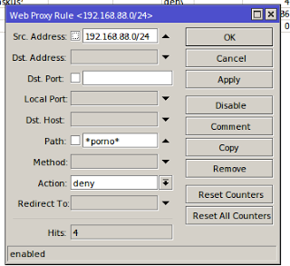](http://4.bp.blogspot.com/-9eo3dRdQ2eo/U6Wg9gWnUqI/AAAAAAAAF9o/WplSOQwgOtI/s1600/Selection_999%28631%29.png)

Jika sudah klik **Apply > OK**.  
  
Sekarang cobalah untuk mencari kata kunci porno pada web manapun (asal masih menggunakan protokol http), maka seharusnya Mikrotik akan langsung memblokirnya.

[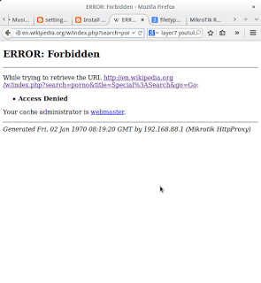](http://1.bp.blogspot.com/-0CHst4IZM30/U6Whj9J9cCI/AAAAAAAAF9w/u0WrqSl8mq4/s1600/ERROR:+Forbidden+-+Mozilla+Firefox_999.png)

Semoga bermanfaat :)